У косого нет берлоги,
Не нужна ему нора.
От врагов спасают ноги,
А от голода – кора.
Ответ : Заяц
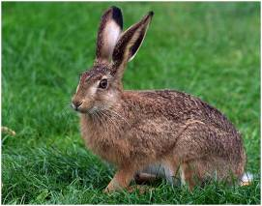

Косолапый и большой,
Спит в берлоге он зимой.
Любит шишки, любит мёд,
Ну-ка, кто же назовет?
Ответ: Медведь
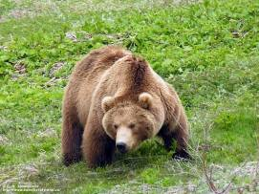

За деревьями, кустами
Промелькнуло быстро пламя.
Промелькнуло, пробежало,
Нет ни дыма, ни пожара.
Ответ: Лиса
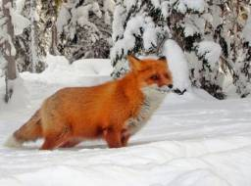

Трав копытами касаясь,
Ходит по лесу красавец,
Ходит смело и легко,
Рога раскинув широко.
Ответ: Лось
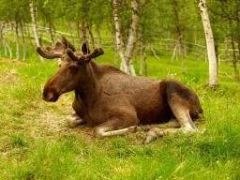

Вот иголки и булавки
Выползают из-под лавки.
На меня они глядят,
Молока они хотят.
Ответ: Ёжик
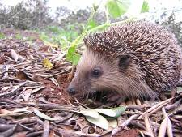

Хожу в пушистой шубе,
Живу в густом лесу.
В дупле на старом дубе
Орешки я грызу.
Ответ: Белка
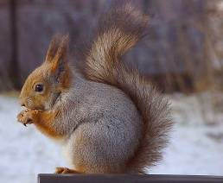

Серый, страшный и зубастый
Произвел переполох.
Все зверята разбежались.
Напугал зверят тех...
Ответ: Волк
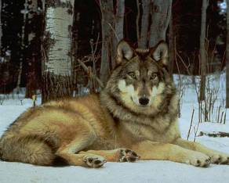
Веток хруст в лесу
То тут, то там.
Ищет жёлуди...
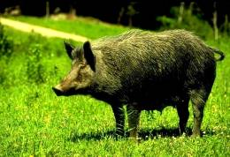
Ответ: Кабан

Позапасливее всех я:
У меня, друзья, щека.
Вроде сумки для орехов
Или, скажем, вещмешка.
Ответ: Суслик
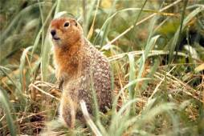

Живет она в глухих лесах,
На ушках – кисти, при усах.
Большая кошечка, однако,
Размером, прямо, как собака.
Такой уже не скажешь: «Брысь!».
А это значит: кошка –
Ответ: Рысь
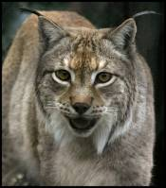

Муниципальное казенное дошкольное образовательное учреждение «Детский сад общеразвивающего вида № 11 «Тополёк»

Памятка для родителей
«Отгадай загадку: лесные животные»
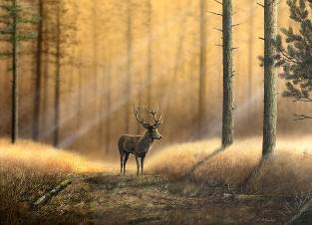

Составитель: Ведерникова И.В.
2012 год

